PROCESSO | -
INTERESSADO | Instituição de Ensino e CEF-CAU/SC
ASSUNTO | Solicitação de cálculo de tempestividade para fins de registro profissional do curso de arquitetura e urbanismo do Centro Universitário Ingá - UNINGÁ (eMEC 1441027)
DELIBERAÇÃO Nº 071/2023 – CEF-CAU/SC

A COMISSÃO DE ENSINO E FORMAÇÃO - CAU/SC, reunida ordinariamente, de forma híbrida, nos termos da Deliberação Plenária DPOSC nº 752/2023, no uso das competências que lhe conferem os artigos 91 e 93 do Regimento Interno do CAU/SC, após análise do assunto em epígrafe, e

Considerando o requisito para o registro profissional, estabelecido pelo inciso I do artigo 6º da Lei 12.378/2010, de diploma de graduação em arquitetura e urbanismo, obtido em instituição de ensino superior oficialmente reconhecida pelo poder público;

Considerando que a Lei nº 12.378/2010, que regulamenta o exercício da Arquitetura e Urbanismo, dispõe, em seu art. 4º, que o CAU/BR organizará e manterá atualizado cadastro nacional das escolas e faculdades de arquitetura e urbanismo, incluindo o currículo de todos os cursos oferecidos e os projetos pedagógicos;

Considerando a Deliberação n° 001/2018 da CEF-CAU/BR, a qual trata de Cálculo de Tempestividade de Cursos de Arquitetura e Urbanismo e “que somente e poderão ser registrados os egressos de cursos de graduação em Arquitetura e Urbanismo que tenham portaria de reconhecimento do curso publicada ou cálculo de tempestividade aprovado pela CEF-CAU/BR, e que estejam em dia com as renovações de reconhecimento nos termos do art. ll do Decreto nº 9235/2017”;

Considerando a Deliberação Plenária nº756/2023 que aprovou a suspensão por tempo indeterminado da Deliberação Plenária DPOSC nº704/2022;

Considerando a solicitação de registro profissional nº 226359 de egressa do curso de arquitetura e urbanismo do Centro Universitário Ingá - UNINGÁ (eMEC 1441027);

Considerando a informação do portal eMEC que o curso de arquitetura e urbanismo do Centro Universitário Ingá - UNINGÁ (eMEC 1441027) tem apenas a Portaria nº 03, de 02 de fevereiro de 2018, de criação do curso, sem publicação de portaria de reconhecimento do curso, conforme seleção de tela:

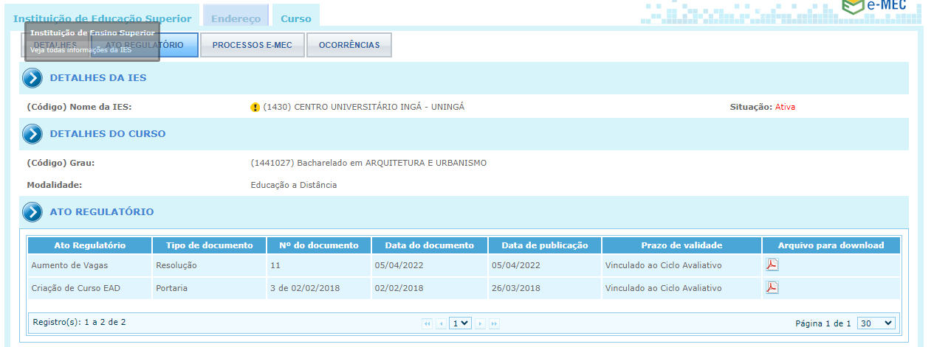

Considerando que todas as deliberações de comissão devem ser encaminhadas à Presidência do CAU/SC, para verificação e encaminhamentos, conforme Regimento Interno do CAU/SC;

Considerando o Regimento Interno que estabelece em seu artigo 93: “II - monitorar a oferta de cursos de graduação em Arquitetura e Urbanismo, encaminhando ao CAU/BR informações pertinentes ao Cadastro Nacional dos Cursos de Arquitetura e Urbanismo” e “VII - instruir, apreciar e deliberar, sobre requerimentos de registros de profissionais portadores de diplomas de graduação em Arquitetura e Urbanismo: a) obtidos em instituições brasileiras de ensino superior com cursos oficialmente reconhecidos pelo poder público, encaminhando-os ao Plenário em caso de indeferimento”;

DELIBERA:

1 - Solicitar à CEF-CAU/BR o cálculo de tempestividade e a possibilidade de registro dos egressos do curso:

Nome | Sigla | Número eMEC da IES | Número eMEC do curso
Centro Universitário Ingá - UNINGÁ | - | 1430 | 1441027

2 - Encaminhar esta deliberação à Presidência do CAU/SC para providências cabíveis.

Florianópolis, 27 de setembro de 2023.

COMISSÃO DE ENSINO E FORMAÇÃO
DO CAU/SC

Considerando o estabelecido na Deliberação Plenária DPOSC nº 752, de 22 de setembro de 2023, que trata da regulamentação das reuniões dos órgãos colegiados do CAU/SC, atesto a veracidade das informações prestadas. Publique-se.

Jaime Teixeira Chaves
Secretário dos Órgãos Colegiados
do CAU/SC

9ª REUNIÃO ORDINÁRIA DA CEF - CAU/SC

Folha de Votação

Função | Conselheiro (a) | Votação
 |  | Sim | Não | Abst | Ausên
Coordenadora | Rosana Silveira | X
Coordenadora Adjunta | Silvya Helena Caprario | X
Membro | Fárida Mirany de Mira | X

Histórico da votação:

Reunião CEF - CAU/SC: 9ª Reunião Ordinária de 2023.
Data: 27/09/2023.

Matéria em votação: Solicitação de cálculo de tempestividade para fins de registro profissional do curso de arquitetura e urbanismo do Centro Universitário Ingá - UNINGÁ (eMEC 1441027).

Resultado da votação: Sim (03) Não (00) Abstenções (00) Ausências (00) Total (03)

Ocorrências: -

Secretário da Reunião: Secretário Eduardo Paulon Fontes | Condutora da Reunião: Coordenadora Rosana Silveira

